Министерство образования Республики Беларусь
Учреждение образования
«Брестский Государственный технический университет»
Кафедра ИИТ
Лабораторная работа №7
По дисциплине «Проектирование баз знаний»
Тема: «Построение онтологии в системе Protégé»
Выполнил:
Студент 3 курса
Группы ИИ-23
Романюк А. П.
Проверил:
Савонюк В.А.
Брест 2025
Цель работы: Получение опыта в анализе предметной области для построения онтологии на основе фреймовой модели в системе Protégé.
Вариант 9
Задание 9: Онтология, "Наземныйтранспорт", Легковой автомобиль, Грузовик, Автобус, Мотоцикл, Велосипед.
Ход работы:
Шаг 1. Определение области и масштаба онтологии
Область: Онтология будет охватывать информацию о наземных транспортных средствах, их типах, характеристиках, назначении и особенностях.
Цель использования: Онтология будет использоваться для классификации и описания наземных транспортных средств, а также для обучения и информирования о них.
Типы вопросов: Информация в онтологии должна давать ответы на вопросы о типах транспорта, их характеристиках, назначении и особенностях.
Пользователи: Пользователями онтологии могут быть водители, логисты, инженеры, студенты и другие заинтересованные лица.
Масштаб: Онтология будет содержать основные термины, связанные с наземными транспортными средствами, и базовую информацию о них.
Шаг 2. Рассмотрение вариантов повторного использования
существующих онтологий
Ни один из предложенных вариантов существующих онтологий, не имеет в наличии данную тему онтологии.
Шаг 3. Перечисление важных терминов в онтологии
- Легковой автомобиль
Описание: Транспортное средство, предназначенное для перевозки пассажиров (обычно до 8 человек).
Свойства:
  - Тип кузова (строка): седан, хэтчбек, универсал, купе и т. д.
  - Количество дверей (целое число): количество дверей в автомобиле.
  - Тип двигателя (строка): бензиновый, дизельный, электрический, гибридный.
- Грузовик
Описание: Транспортное средство, предназначенное для перевозки грузов.
Свойства:
  - Грузоподъемность (целое число): максимальная масса груза в тоннах.
  - Тип кузова (строка): фургон, самосвал, цистерна и т. д.
  - Количество осей (целое число): количество осей у грузовика.
- Автобус
Описание: Транспортное средство, предназначенное для перевозки большого количества пассажиров.
Свойства:
  - Вместимость (целое число): количество пассажиров.
  - Тип автобуса (строка): городской, междугородний, школьный.
  - Длина (целое число): длина автобуса в метрах.
- Мотоцикл
Описание: Двухколесное транспортное средство с двигателем.
Свойства:
  - Тип мотоцикла (строка): спортбайк, круизер, эндуро и т. д.
  - Объем двигателя (целое число): объем двигателя в кубических сантиметрах.
  - Тип топлива (строка): бензин, электричество.
- Велосипед
Описание: Двухколесное транспортное средство, приводимое в движение мускульной силой человека.
Свойства:
  - Тип велосипеда (строка): горный, шоссейный, городской.
  - Количество скоростей (целое число): количество передач.
  - Материал рамы (строка): алюминий, сталь, карбон.
Шаг 4. Определение классов и иерархии классов
- Наземный транспорт:
  - Пассажирский транспорт:
1.1. Легковой автомобиль.
1.2. Автобус.
  - Грузовой транспорт:
2.1. Грузовик.
  - Двухколесный транспорт:
3.1. Мотоцикл.
3.2. Велосипед.
Шаг 5,6. Определение свойств классов – слотов. Определение
фацетов слотов (ограничений на слоты)
- Наземный транспорт:
  - Тип (строка): тип транспортного средства.
  - Назначение (строка): пассажирский, грузовой, универсальный.
Подклассы:
  - Пассажирский транспорт:
    - Подклассы:
      - Легковой автомобиль:
        - Тип кузова (строка): седан, хэтчбек, универсал и т. д.
        - Количество дверей (целое число): от 2 до 5.
        - Тип двигателя (строка): бензиновый, дизельный, электрический, гибридный.
      - Автобус:
        - Вместимость (целое число): количество пассажиров.
        - Тип автобуса (строка): городской, междугородний, школьный.
        - Длина (целое число): длина автобуса в метрах.
  - Грузовой транспорт:
    - Подклассы:
      - Грузовик:
        - Грузоподъемность (целое число): максимальная масса груза в тоннах.
        - Тип кузова (строка): фургон, самосвал, цистерна и т. д.
        - Количество осей (целое число): количество осей у грузовика.
  - Двухколесный транспорт:
    - Подклассы:
      - Мотоцикл:
        - Тип мотоцикла (строка): спортбайк, круизер, эндуро и т. д.
        - Объем двигателя (целое число): объем двигателя в кубических сантиметрах.
        - Тип топлива (строка): бензин, электричество.
      - Велосипед:
        - Тип велосипеда (строка): горный, шоссейный, городской.
        - Количество скоростей (целое число): количество передач.
        - Материал рамы (строка): алюминий, сталь, карбон.
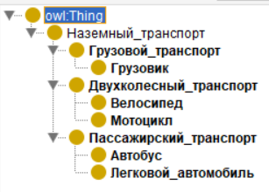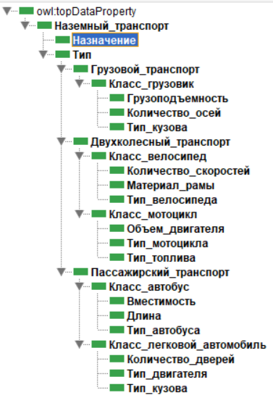
Вывод: Получил опыт в анализе предметной области для построения онтологии на основе фреймовой модели в системе Protégé.

